Выступление отряда ЮИД
В рамках недели правовых знаний было подготовлено выступление 4в класса, отряда ЮИД.
Данное мероприятие направлено на формирование знаний, умений и навыков безопасного поведения на дорогах.

 | 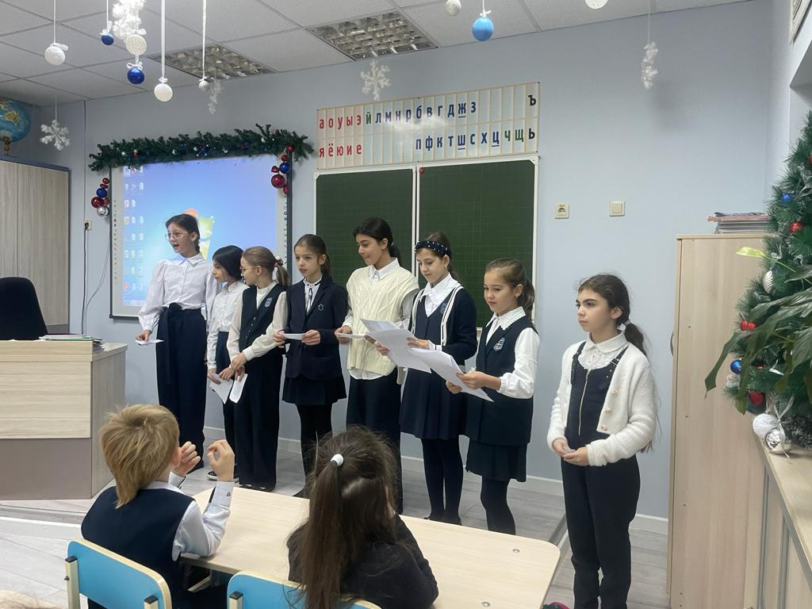
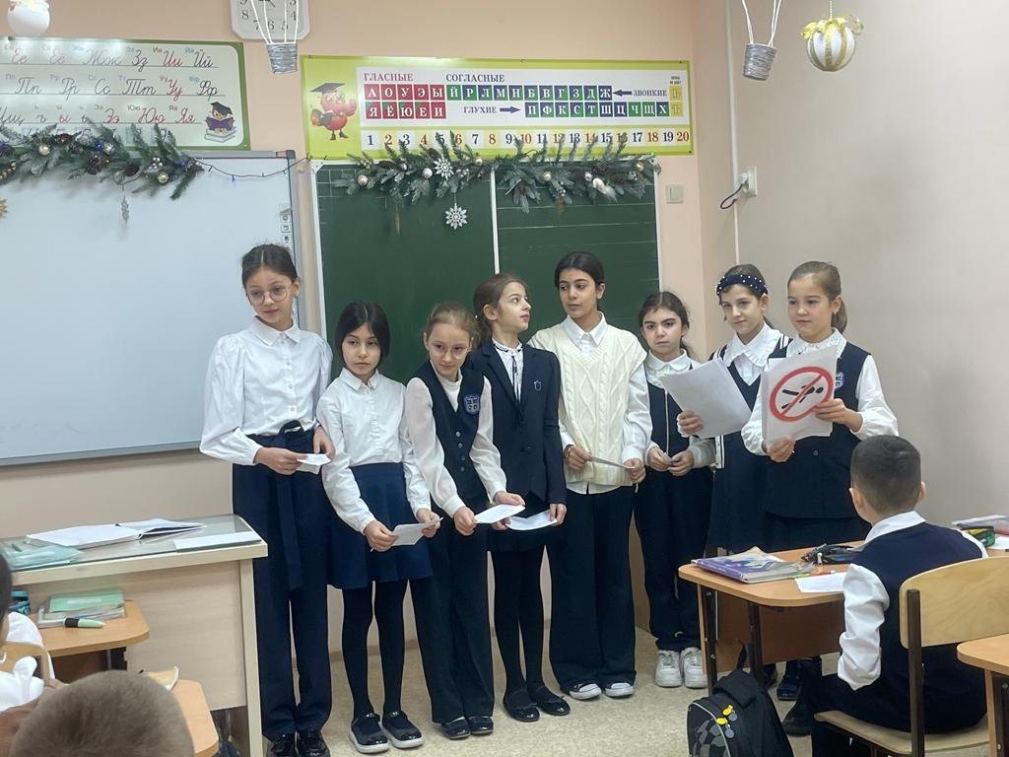 | 